UNIVERSIDAD NACIONAL DE CHIMBORAZO
FACULTAD DE CIENCIAS DE LA SALUD
CARRERA DE LABORATORIO CLÍNICO E HISTOPATOLÓGICO

Proyecto final de Investigación previo a la obtención del título de Licenciada en Ciencias de la Salud en Laboratorio Clínico e Histopatológico

TRABAJO DE TITULACIÓN
“INVESTIGACIÓN DE PARÁMETROS HEMÁTICOS COMO APORTE EN LA DETERMINACIÓN DE VALORES REFERENCIALES EN ESTUDIANTES DE 14 A 18 AÑOS DE UNIDADES EDUCATIVAS DEL CANTÓN RIOBAMBA”

Autoras: Maribel del Rocío Illanez Llanos
Martha Cecilia Sánchez Garcés

TUTOR: Dr. PhD. Pablo Djabayan Djibeyan.

Riobamba – Ecuador
2017
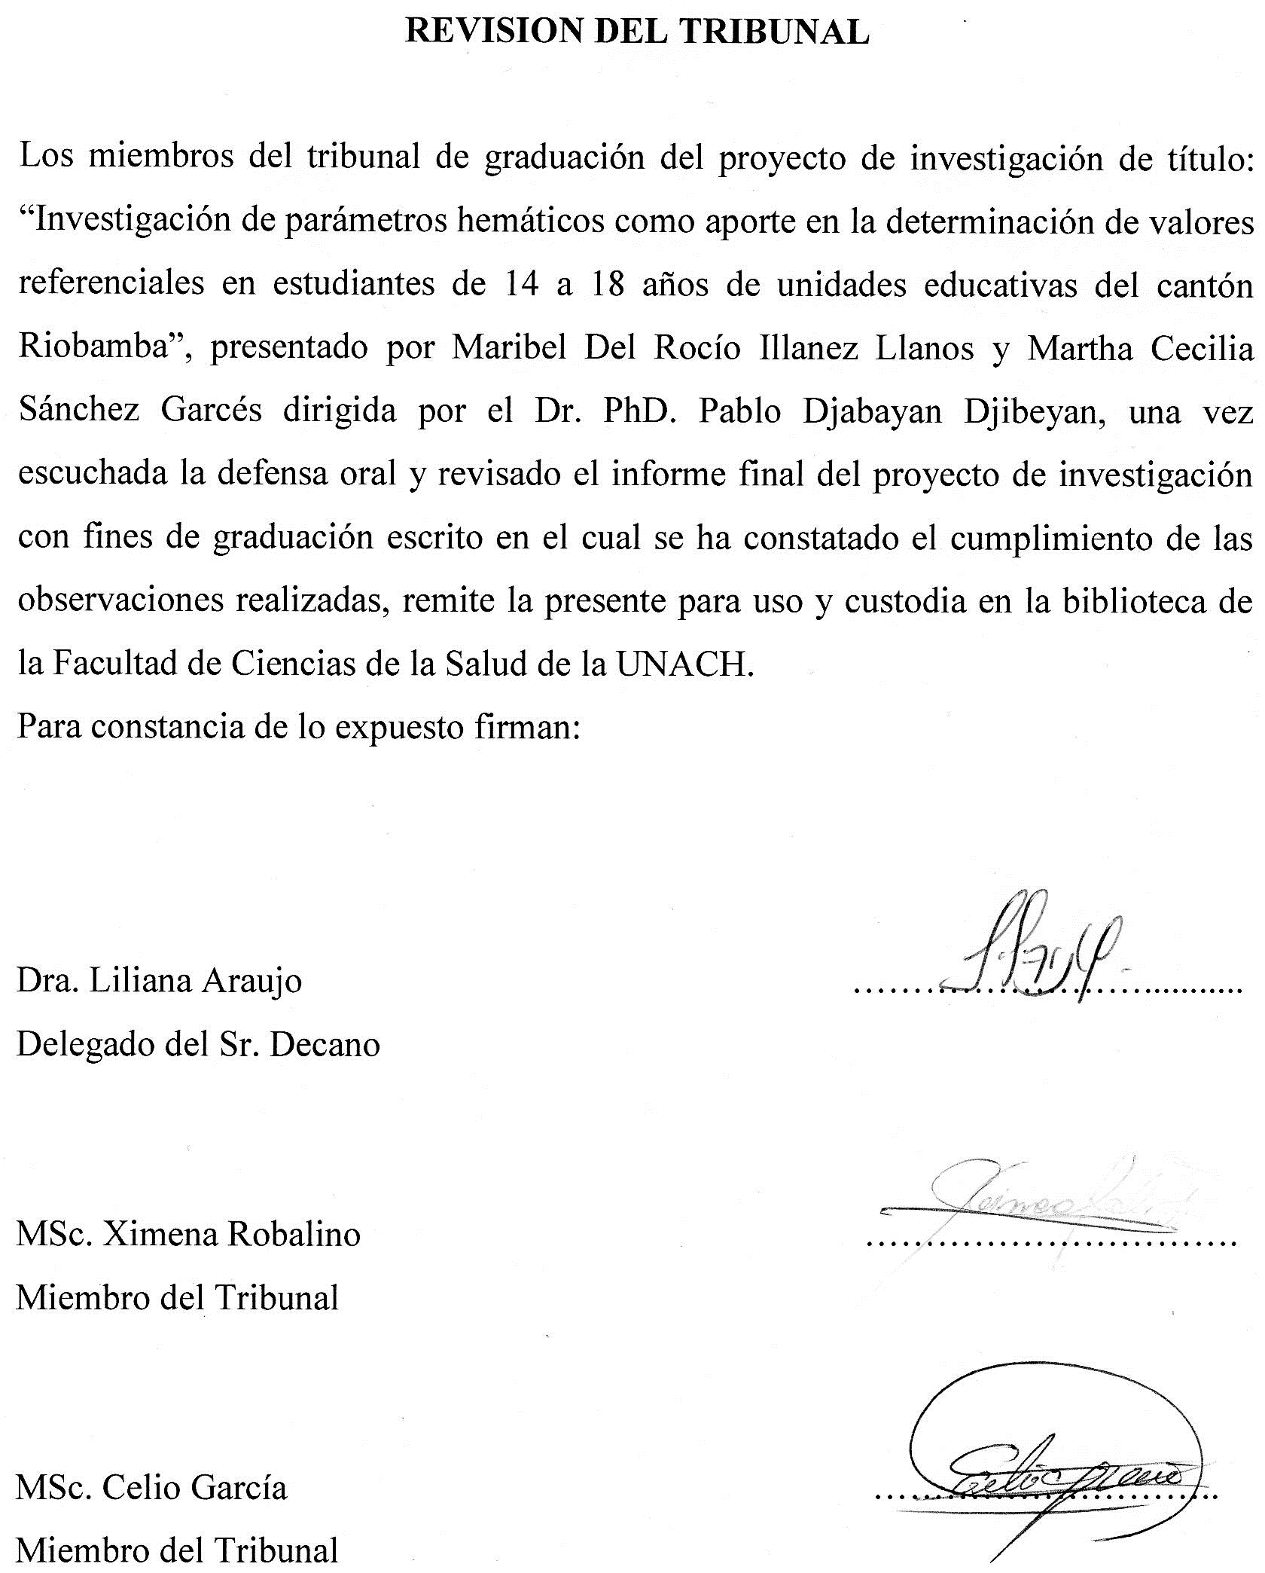

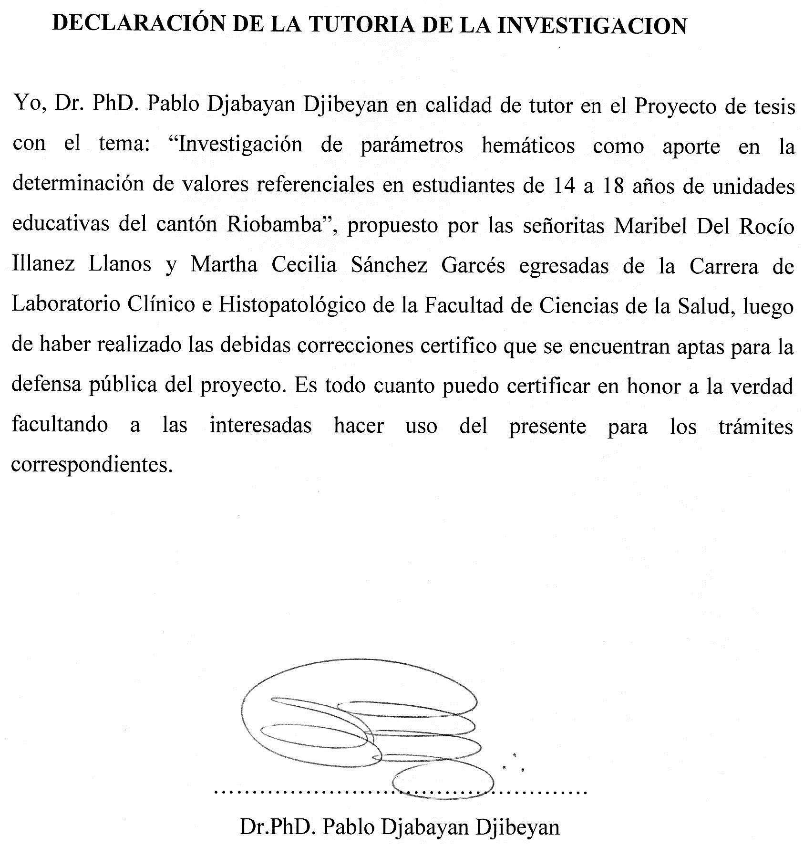

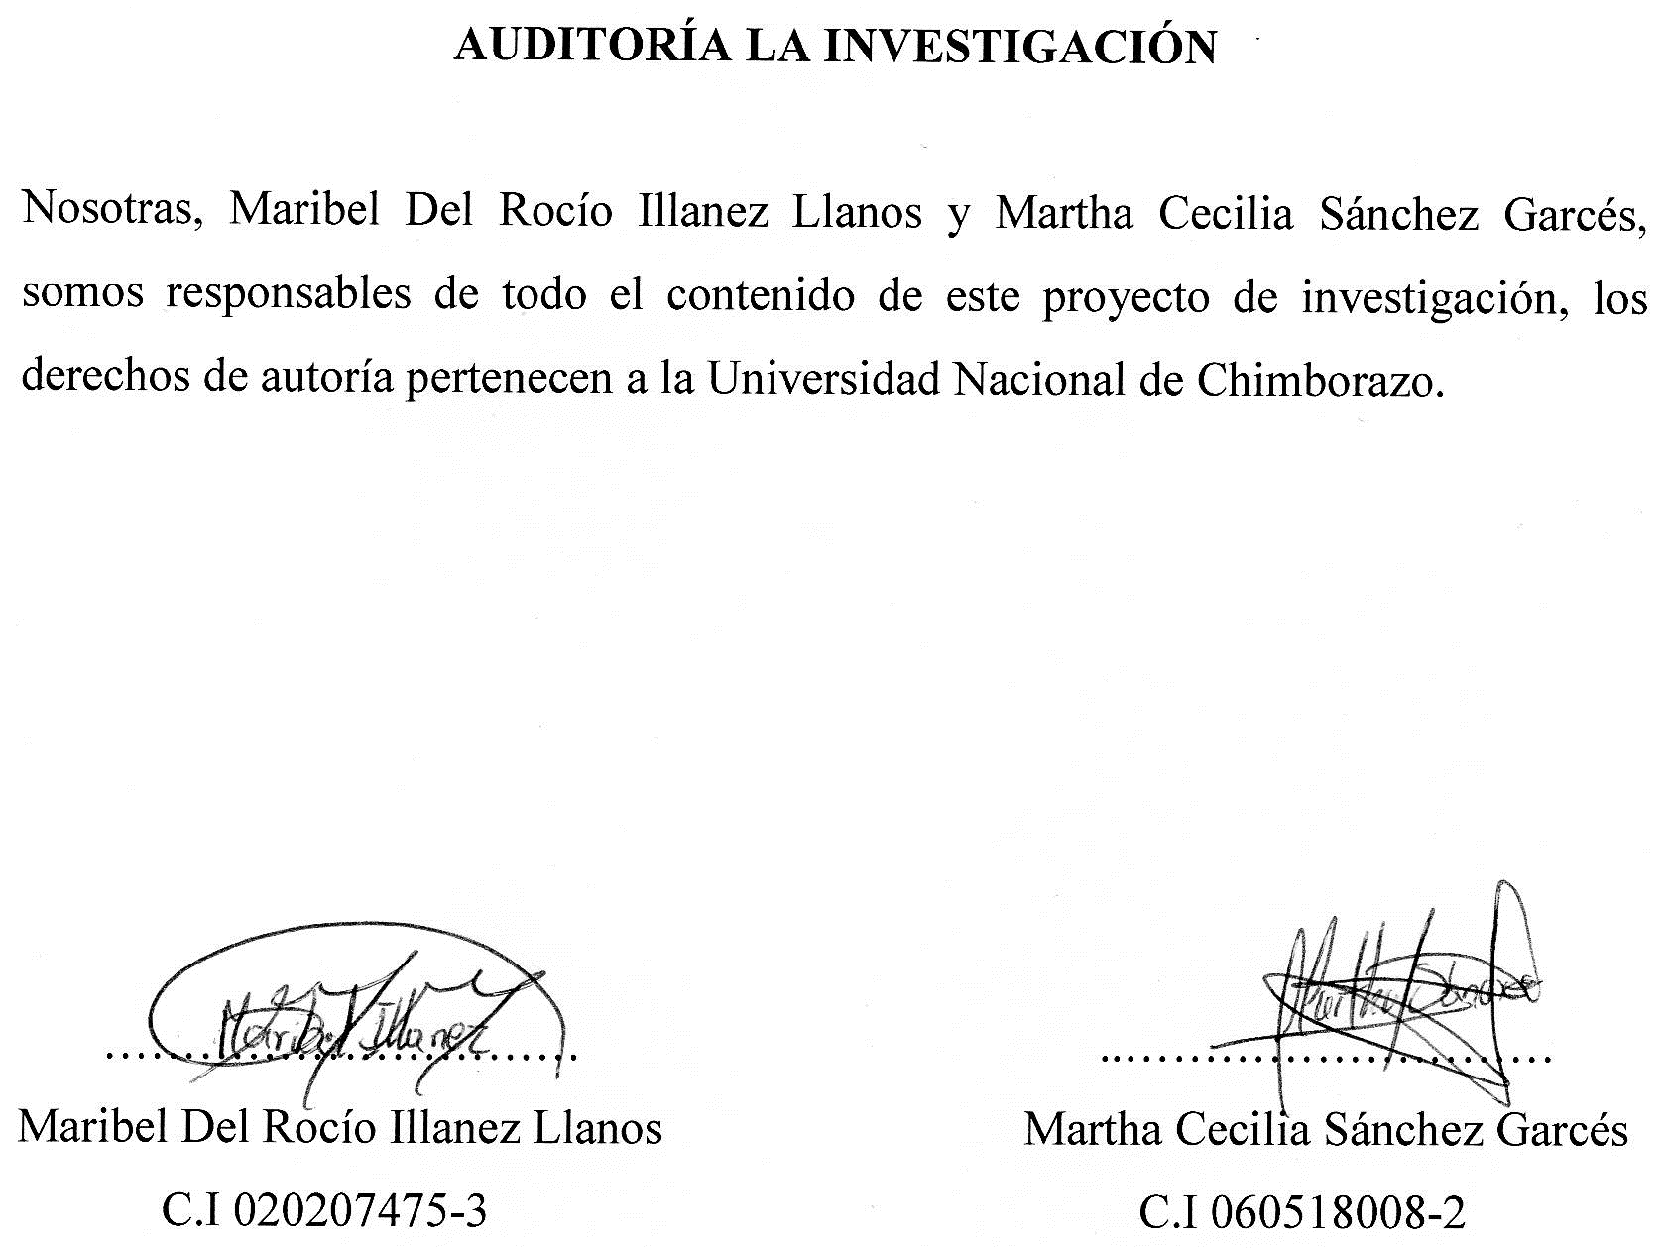

AGRADECIMIENTO

Primeramente, a Dios por cuidarme y ayudarme cada día ah poder cumplir mis sueños y llegar hasta este punto de mi carrera.
A la Universidad Nacional de Chimborazo por darme la oportunidad de estudiar, formarme y poder ser profesional. A mi Directora de Escuela, Dra. Patricia Miño y a mi tutor Dr. Pablo Djabayan Djibeyan quienes, con su dedicación, conocimientos, su experiencia, su paciencia y su motivación han logrado en mí que pueda terminar mis estudios con éxito. También me gustaría agradecer a mis Docentes que durante toda mi carrera impartieron conocimientos indudablemente útiles para mi vida profesional porque todos han aportado con mi formación.
Maribel Illanez

AGRADECIMIENTO

A Dios.
Por darme sabiduría y fuerzas para seguir luchando por mi sueño de ser una profesional y poder culminar esta etapa académica.
A nuestro Tutor Pablo Djabayan por su apoyo, comprensión y valiosos consejos durante todo el proceso de la investigación.
A la Dra. Patricia Miño por su asesoría, paciencia, entrega y total sabiduría para guiarnos.
Martha Sánchez

DEDICATORIA

Este proyecto de Investigación se lo dedico a mi Padre que, aunque no me acompaña físicamente sé que siempre está presente, con mucho amor a mi Madre Luz Llanos ya que gracias a su apoyo y ternura incondicional pude llegar a obtener este logro, a mis dos tías Nelva Llanos y Laura Llanos quienes con todo su cariño me supieron dar fuerza para seguir adelante toda cada día.
Maribel Illanez
DEDICATORIA

A Dios por guiarme en cada paso cuidándome y dándome fortaleza para seguir adelante por regalarme este sueño.
Este Proyecto le dedico de manera muy especial a mi hermano Martin que toda la vida fue como un padre para mí por todo el apoyo que durante años me supo brindar sus consejos y sabiduría.
A mis Padres Gladiz y Raúl mi mayor tesoro y motivación para salir adelante, por ellos y para ellos este triunfo.
A mis Abuelitos Blanca por toda su dedicación y amor incondicional, Gerardo por ser mi segundo padre y a pesar de su ausencia siempre estará en mi memoria
A mis hermanas y mejores amigas Claudia y María por estar siempre a mi lado en los buenos y malos momentos.
Martha Sánchez

ÍNDICE

INTRODUCCIÓN 1
OBJETIVOS 4
Objetivo general 4
Objetivos específicos 4
ESTADO DEL ARTE RELACIONADO A LA TEMÁTICA 5
La sangre 5
Función nutritiva 5
Función respiratoria 5
Función reguladora 5
Función de defensa 6
Función de coagulación 6
Función excretora 6
La hematopoyesis 6
Componentes de la sangre 7
Glóbulos Rojos 7
Glóbulos Blancos 7
Plaquetas 7
Tipos de Leucocitos 7
Granulocitos o polinucleares 7
Neutrófilo 7
Eosinófilos 8
Basófilos 8
No granulocitos o mononucleares 8
Linfocitos 8
Los Linfocitos B 9
Los Linfocitos T 9
Monocitos 9
Biometría hemática 9
Serie roja 10
Hemoglobina 10
Hematocrito 10
Índices eritrocitaros 11
Serie blanca 11
Recuento total de leucocitos 11
Conteo diferencial de leucocitos 11
Conteo de plaquetas 12
Flebotomía 12
Interferencias pre analíticas 12
Bioseguridad 12
Efectos hematológicos debido a la altura 13
Respuestas fisiológicas 13
Aclimatación 13
Adaptación 13
Valores de referencia en zona de altura 14
METODOLOGÍA DE LA INVESTIGACIÓN 15
Tipo de Investigación 15
Diseño de la Investigación 15
Método de investigación 15
Tipo de estudio 15
Población y Muestra 15
Población ¡Error! Marcador no definido.
Muestra ¡Error! Marcador no definido.
Materiales y métodos 17
Técnicas e instrumentos de recolección 18
RESULTADOS Y DISCUSIÓN 19
BIBLIOGRAFÍA
ANEXOS

ÍNDICE DE TABLAS
Tabla N˚- 1 Distribución de la población según el género 19
Tabla N˚-2 Distribución de la población por edades 19

ÍNDICE DE GRÁFICOS
Gráfico N˚- 1 Rangos de valores para Hematíes en relación con el género 20
Gráfico N˚- 2 Rangos de valores para Hematocrito en relación con el género 21
Gráfico N˚- 3 Rangos de valores para Hemoglobina en relación con el género 21
Gráfico N˚- 4 Rangos de valores para Velocidad de sedimentación globular en relación al género. 22
Gráfico N˚- 5 Rangos de valores para Plaquetas en relación al género. 23
Gráfico N˚- 6 Rangos de valores para Volumen corpuscular medio en relación con el género. 24
Gráfico N˚- 7 Rangos de valores para Hemoglobina corpuscular media en relación con el género. 24
Gráfico N˚9.- Rangos de valores para concentración de leucocitos en relación con el género. 26
Gráfico N˚10.- Rangos de valores para concentración de segmentados en relación al género. 26
Gráfico N˚11.- Rangos de valores para concentración de linfocitos en relación al género. 27
Gráfico N˚12.- Rangos de valores para concentración de eosinófilos en relación con el género. 28
Gráfico N˚13.- Rangos de valores para concentración de basófilos en relación con el género. 28
Gráfico N˚14.- Rangos de valores para concentración de monocitos en relación al género. 29
Gráfico N˚15.- Análisis de componentes Principales, se puede observar las relaciones entre variables cuantitativas. 30

RESUMEN
El presente proyecto trata sobre parámetros hematológicos, es importante contar con datos referenciales normales propios para los análisis que se realizan en el laboratorio clínico, se conoce que los valores normales dependen de la altura, género y edad. Esta investigación es un aporte para los valores de referencia y para analizar nuestros resultados, se estableció un criterio estadístico de los datos obtenidos cuya población analizada fueron 161 muestras de estudiantes de la Ciudad de Riobamba con edades comprendidas entre 14 a 18 años, siendo 80 hombres y 81 mujeres, para la Biometría se utilizó un método automatizado y manual bajo correctas medidas de control pre analíticas, analíticas y post analítica con el fin de aportar resultados que sustenten la determinación de valores de referencia. Se comparó los resultados con otras investigaciones realizadas en la Ciudad de Cuenca, cuya altura es 2.550 msnm, también se encontró reportes de la Ciudad de Quito con altitud de 2.800 msnm, México con 2.250 msnm y Esmeraldas con una altura mínima de 18msnm y se observó una variabilidad en los resultados debido a la diferente situación geográfica asumiendo con esto la importancia de la estandarización de valores referencial propios de cada población. De los parámetros obtenidos en la investigación en hombres podemos resaltar el incremento en las concentraciones de hemoglobina, hematocrito, volumen corpuscular medio y cantidad de hematíes, a diferencia del género femenino cuyos valores son inferiores. Mientras que las plaquetas, velocidad de sedimentación globular y los leucocitos presentan valores superiores en el género femenino.

Palabras clave: Biometría, parámetros hematológicos, hematocrito, hemoglobina

ABSTRACT
This project deals with biometric reference values ​​and it is vital to have normal reference data for all the analyzes performed in the clinical laboratory. It is important to mention that normal hematological values ​​depend on height, gender and age of the patients analyzed.
It is a contribution for the investigation of blood parameters as a contribution to the reference values, in which 161 samples of male and female students aged 14 to 18 years were analyzed using an automated and manual method to guarantee the quality of the results obtained
From the results obtained in the masculine gender, we can emphasize that in the red series there were steadily higher levels of hemoglobin, hematocrit, mean corpuscular volume and number of erythrocytes, unlike the female gender, the values ​​of these indicators are lower.
While platelets, erythrocyte sedimentation rate and leukocytes signal more in the female sex, arguing in relation to gender, intervals were related to the last study that was carried out in Ecuador on hematological reference values ​​in the Afro Ecuadorian population of Esmeraldas.
In all the calculations analyzed, a statistically significant difference was found in the percentage of hematocrit, hemoglobin, mean corpuscular volume and red blood cells, since in Riobamba the average values ​​are high in relation to the population of Esmeraldas this is because it has a direct relationship with the geographical situation because, at higher altitude, more red blood cells and therefore a higher concentration of hemoglobin.

INTRODUCCIÓN

La OMS estableció que el valor referencial de la Hemoglobina para género femenino es de 12g/dl y para el género masculino 13g/dl, pero si la altitud aumenta estos valores cambiaran por cada 1.000 msnm, entonces las personas que están a 2.500 msnm van a aumentar el valor en1, 3g dl / (1)
Una muestra de referencia está formada por un número estadísticamente adecuado de individuos pertenecientes a la población, es decir, se considera como un número variable de individuos pertenecientes a la población de referencia. Como se ha podido evidenciar los valores de referencia de la Biometría Hemática, son de importancia capital para poder realizar un diagnóstico clínico eficaz y acertado, lo cual siempre redundará en beneficio del paciente que consulta. (2)
En México se determinaron los intervalos de referencia de la biometría hemática completa. Se analizaron 654.047 resultados de individuos de ambos géneros, en el cual se observó la variabilidad de los intervalos calculados. Se determinó que los valores de eritrocitos (3,84-5,44 y 4,02-6,10 millones/μl) y leucocitos no abarca tanta diferencia entre los dos géneros, los valores de hemoglobina (10,06-18,50 y 11,14-16,30 g/dl) en hombres son superiores al de las mujeres en el hematocrito (33,68 y 32,37%), los valores para el género femenino se asemejan con el límite inferior del género masculino pero además coinciden en su límite superior (49,4%), el Volumen corpuscular medio tiene una diferencia de 0,55 unidades entre ambos géneros, el Hemoglobina corpuscular media tiene una diferencia de 0,4 y 0,3 unidades entre ambos géneros, concentración de hemoglobina corpuscular media tiene una diferencia de 0,6 y 0,4 unidades entre ambos géneros. (3)

En el año 2008 Sáenz y sus colaboradores realizaron un estudio para determinar los valores de referencia hematológicos en la Región Andina de Quito con una altitud de 2.800 msnm para lo cual se seleccionó una población de 265 biometrías hemáticas de edades comprendidas entre 18 a 45 años y se observó que existe un incremento en valores de hematocrito y hemoglobina debido que en un ambiente de gran altura ésta posee características propias como menor presión barométrica de oxígeno, que producen variaciones fisiológicas en la producción eritrocitaria en la sangre. Es conocido que en la altura existe mayor cantidad de hemoglobina aumentando la capacidad de transporte de oxígeno por la sangre. (4)
En otro estudio realizado en la ciudad de Esmeraldas – Ecuador con altitud 184 msnm determinaron valores de referencia hematológicos cuya muestra fue de 294 sujetos afro ecuatorianos de ambos géneros con edades de 18 y 45 años, residentes de la ciudad de Esmeraldas y se encontraron valores superiores en el conteo de leucocitos, hemoglobina y hematocrito comparado con otras poblaciones blanco-mestizas y otras poblaciones de afro-descendientes, la distribución absoluta y relativa de eosinófilos fue significativamente superior a la reportada para poblaciones blanca-mestiza. En Ecuador se siguen empleando en la población afro ecuatoriana iguales valores de referencia que los usados en la población blanco-mestiza, lo que podría derivar en errores diagnósticos potenciales. (5)

El presente proyecto de investigación determino indicadores hematológicos como aporte a valores de referencia de uso común en la población de la ciudad de Riobamba situada a 2.750 msnm, empleando un contador hematológico automatizado de alto desempeño Elite 3 dentro de condiciones óptimas de control de calidad analítico y su respectiva verificación manual. (6)
El propósito de esta investigación es poder aportar datos propios para la elaboración de los valores de referencia de la biometría hemática adaptados a nuestra población, la misma que se realiza en estudiantes de 14 a 18 años de esta localidad, ya que los valores de referencia manejados a diario han sido obtenidos en ámbitos geográficos y poblaciones distintas a las que investigamos en este trabajo, por lo tanto, establecer estos valores de referencia para nuestra situación geográfica y población es una gran necesidad.
Este procedimiento de análisis de resultados de Biometrías Hemáticas y estandarización de valores de referencia requiere un análisis estadístico el mismo que tiene que realizarse cuidadosamente y con un conocimiento preciso de su significado. Por tanto, es indispensable el establecimiento de valores de referencia para cualquier componente químico del organismo y para determinarlos debe considerarse la muestra a investigar sus características como la edad, el género la situación geográfica y socioeconómica, los cuales pueden influir en mayor o menor grado en los valores de referencia de cada sustancia por analizar. (2)
La Hematología es la especialidad médica que se encarga del estudio y tratamiento de los pacientes con enfermedades hematológicas, para ello analiza la sangre y los órganos hematopoyéticos (médula ósea, ganglios linfáticos, bazo) tanto en individuos sanos como enfermos. Las enfermedades hematológicas afectan la producción de sangre y sus componentes, como los glóbulos rojos, la hemoglobina, las proteínas plasmáticas, el mecanismo de coagulación (hemostasia), por lo que adquieren particular importancia en procesos como el crecimiento, desarrollo y el embarazo. (1)
La biometría hemática es el examen de laboratorio de mayor utilidad y más frecuentemente solicitado por el clínico. Esto es debido a que en un solo estudio se analizan tres líneas celulares completamente diferentes: eritrocitaria, leucocitaria y plaquetaria. En este se refleja el estado hematopoyético en relación a las condiciones de aporte de hierro y otros nutrientes (vitamina B12, ácido fólico), que afectan a las concentraciones de hemoglobina o al volumen celular, reflejado en alteraciones del hematocrito y los indicadores hematimétricos así como también la respuesta medular a procesos infecciosos y el comportamiento de las distintas poblaciones leucocitarias en términos absolutos y relativos. (7)

OBJETIVOS

Objetivo general

Investigar parámetros hematológicos en estudiantes de 14 a 18 años de Unidades Educativas, en el cantón Riobamba como aporte en la determinación de valores de referencia.

Objetivos específicos

- Determinar parámetros hematológicos en estudiantes de 14 a 18 años de 19 Unidades Educativas mediante técnicas de Laboratorio aprobadas universalmente.
- Analizar los resultados obtenidos tomando en cuenta las variables fisiológicas como edad y género, mediante un software estadístico.
- Comparar los valores obtenidos en este estudio con resultados publicados de otras investigaciones similares
- Contribuir con la actualización de intervalos de referencia para la biometría hemática relacionada a la población en estudio

ESTADO DEL ARTE RELACIONADO A LA TEMÁTICA

La sangre

La sangre contiene el plasma sanguíneo (parte líquida) es de color amarillo que representa el 95% de agua y 5% de sustancias que están suspendidas iones minerales, pequeñas moléculas orgánicas y proteínas plasmáticas, la sangre es de color rojo por que la hemoglobina está presente en los hematíes. La volemia es el volumen total de sangre que representa el 8% del peso corporal), tiene un pH de 7.35 a 7.45. La sangre se distribuye por el cuerpo con 3 litros para la circulación venosa, 1 litro para los pulmones y 1 litro para capilares arterias y arteriolas. Las proteínas abarcan del 7-9% del plasma, y existen tres grupos de proteínas:
- Las albúminas: Son sintetizadas en el hígado, son responsables de la regulación en el paso de agua y solutos (presión osmótica) representan el 60% de las proteínas plasmáticas.
- Las globulinas: Las globulinas α y βse sintetizan en el hígado, su función es transportar lípidos y vitaminas, las γ-globulinas son 4 gammablobulinas que actúan como anticuerpos frente a organismos extraños, representan el 40% de las proteínas del plasma.
- El fibrinógeno: Es un factor de la coagulación, sintetizado en el hígado. Es sintetizado por el hígado y representa el 2-4% de las proteínas del plasma. (2)
Entre las funciones de la sangre podemos mencionar las siguientes
- Función nutritiva: Conduce las sustancias de la digestión hacia las células del cuerpo (glucosa, ácidos grasos, aminoácidos, vitaminas),
- Función respiratoria: Transporta el oxígeno desde los pulmones hasta los tejidos del cuerpo y así mismo desde estos a los pulmones (O2y CO2)
- Función reguladora: En la sangre están presentes las moléculas (hormonas), encargadas del equilibrio ácido-base y pH regulan la temperatura corporal, regula el contenido de agua dentro de las células.
- Función de defensa: Defiende al cuerpo contra microbios y otras sustancias extrañas que causan enfermedades (glóbulos blancos).
- Función de coagulación: Se encarga de taponar las heridas externas e internas que se producen el cuerpo (vasos sanguíneos).
- Función excretora: Conduce todos los productos de desecho al exterior de nuestro organismo, esto lo realiza los riñones, pulmones, las glándulas lacrimales y sudoríparas. (2)

La hematopoyesis

Es el proceso de formación de las células sanguíneas lo cual se da en la médula ósea, se derivan de una célula madre pluripotencial y de allí pasan por una serie de cambios hasta dar origen a las células linfoides que posteriormente será linfocitos y las células mieloides que darán origen a los granulocitos (neutrófilos, eosinófilos y basófilos), glóbulos rojos, monocitos y plaquetas, al dividirse la célula pluripotencial dará origen a las células progenitoras (células hijas), la división de las células madre pluripotenciales da lugar a células hijas denominadas células progenitoras unipotenciales o bipotenciales, a su vez la división de estas da origen a los blastos. Las células madre pluripotenciales y las unipotenciales o bipotenciales, estas son células grandes con citoplasma escaso y su diferenciación núcleo-citoplasma es grande, cromatina dispersa. Las células precursoras tienen menor tamaño y ya podemos observar características morfológicas de los diferentes linajes. Las células que se derivadas de las células pluripotenciales mieloides se quedan en la medula ósea hasta completar su maduración, mientras que las progenitoras de los linfocitos T se dirigen al timo y es aquí donde completan su maduración y diferenciación, pero los linfocitos B pueden completar su maduración en otros lugares como el intestino, bazo y médula ósea. Este proceso está regulado por citocinas y hormonas, las citocinas interfieren como factores de crecimiento en las células madre, progenitoras y precursoras La hematopoyesis se encuentra regulada por citocinas y hormonas (poyetinas). Las citocinas actúan como factores de crecimiento sobre células madres, progenitoras y precursoras e inducen mitosis y crecimiento, en relación con las hormonas estas actúan en la maduración, proliferación y diferenciación de los eritrocitos. (8)

Componentes de la sangre

Glóbulos Rojos

Se denominan también hematíes o eritrocitos, su forma es la de un disco bicóncavo, contienen en su interior a la hemoglobina, sustancia que le da su color característico, son producidos en la medula ósea y de allí salen al torrente sanguíneo a cumplir una función muy importante que es la del llevar oxígeno a los diferentes lugares del cuerpo para que cumpla su función los hematíes tienen un promedio de vida de 120 días. (9)

Glóbulos Blancos

Se denominan también leucocitos y son de forma redonda como un globo, estos a diferencia de los glóbulos rojos actúan como respuesta inmunitaria, los cuales son capaces de atravesar los vasos sanguíneos y luchar contra agentes extraños mide de 8-20 micrómetros y se mueven a través de seudópodos hasta llegar al agente infeccioso al cual vuelven y destruyen. (9)

Plaquetas

Denominados también trombocitos las cuales se derivan de los megacariocitos estas son irregulares y miden de 1 a 2 micrómetros estas van a cumplir con una función importante en el sistema hemostático que es el proceso que se desarrolla para evitar el sangrado tras un evento hemorrágico. (9)

Tipos de Leucocitos

Granulocitos o polinucleares

Neutrófilos: defienden al cuerpo de las infecciones bacterianas y micóticas; es la célula que inicia la respuesta de nuestro organismo ante la infección y se dirige al sitio en donde se origina la infección produciendo inflamación, dolor, enrojecimiento y aumento de la temperatura. (10)
Su tamaño es de 10-15um, en su núcleo presenta de 2 a 5 lóbulos los cuales están unidos por unos delgados filamentos sin cromatina visible, su color varía de azulado a rosado se encuentran entre el 60-70% en un individuo sano, es decir, que son las que están en mayor número. (11)
Eosinófilos: son aquellos que actúan contra infecciones parasitarias, bacterianas y virales; se encuentran en el bazo, ganglios linfáticos, timo, submucosa del tracto gastrointestinal, respiratorio y genitourinario. Juegan un papel importante en alergias, y asma cuando el cuerpo produce demasiada cantidad, pero cuando se introduce un cuerpo extraño estos llegan a la infección para neutralizar el problema, su tiempo de vida es de 3 a 4 días. (10)
Su tamaño es de 12 a 17 um, posee de 2 a 3 lóbulos conectados por un filamento delgado y sin cromatina visible, Presenta gránulos circulares gruesos de color naranja y su citoplasma es de color rosa con bordes irregulares, el valor de referencia para estos granulocitos es de 0 a 5% en un individuo sano. (11)
Basófilos: Responsables de la respuesta alérgica; producen histamina y heparina las que permiten la permeabilidad de los vasos sanguíneos y previenen la coagulación de la sangre. No producen anticuerpos, pero ligan anticuerpos producidos por células plasmáticas, es decir, por los Linfocitos B activados, si estos anticuerpos se ponen en contacto con los antígenos se eliminan los gránulos basofílicos. (10)
Su tamaño es de 10 a 14 um, posee un núcleo irregular con 2 lóbulos conectados por un filamento delgado y sin cromatina visible, presenta gránulos gruesos de color violeta oscuro que pueden llegar a ocultar el núcleo, el valor de referencia para este granulocito es de 0 a 1% en un individuo sano. (11)

No granulocitos o mononucleares

Linfocitos: Se producen en la médula ósea, estando aún inmaduros son dirigidos a los órganos linfáticos ubicados en el intestino y el timo en donde maduran. En el intestino se diferencian como linfocitos B, mientras que en el timo como linfocitos T; ambos actuando de manera sinérgica nos defienden de las agresiones provocadas por patógenos externos.
Los Linfocitos B.- En presencia de un antígeno van a dar origen a las inmunoglobulinas (IgG, IgA, IgM, IgE, IgD) y estas van a combatir a virus y bacterias patógenas.
Los Linfocitos T.- también actúan como respuesta inmune, pero no producen anticuerpos estos actúan directamente sobre los patógenos además regulan el sistema inmunológico; existen dos tipos de Linfocitos T y Linfocitos B. (10)
Su tamaño es de 7-18 um, en ocasiones se puede ver el nucléolo el núcleo, su citoplasma es color celeste y el valor de referencia es de 20 a 40% en un individuo sano. (11)

Monocitos
Es el leucocito de mayor tamaño, y su valor de referencia es de 4 al 8 % en la sangre, presenta un núcleo muy grande y arriñonado de color violeta, su función principal es fagocitar a los microorganismos externos destructores, es decir, tienen actividad bactericida, miden de 9-12 um. (11)

Biometría hemática

La biometría hemática es uno de los exámenes más solicitados tanto para los pacientes ambulatorios como para los pacientes hospitalizados, se basa en el estudio de la morfología de los eritrocitos, leucocitos y plaquetas, en la valuación de parámetros como tamaño, volumen y forma celular y en la cuantificación de estas células en la sangre, haciendo la salvedad de que las plaquetas no son células. Además, proporciona información acerca de los padecimientos primarios del tejido hematopoyético y otros trastornos no hematológicos permitiendo así ampliar la variedad de diagnósticos diferenciales. Es importante considerar que los valores de referencia normales señalados por la mayoría de laboratorios no se ajustan a una situación geográfica o altitud, es recomendable determinar los valores de referencia de cada población tomando en cuenta factores como: el género, la edad, fenotipo y genotipo de la población, dieta, ubicación geográfica, altitud y el método de laboratorio utilizado, entre otros. (3)

Serie roja

La serie roja está compuesta por los glóbulos rojos y los granulocitos, se originan en la medula ósea. Los eritrocitos se encargan del transporte de oxígeno y dióxido de carbono después de la combinación de con la hemoglobina, cuando el nivel de oxígeno es baja la hemoglobina va hacia todas las células, aquí interviene el 2-3 difosfoglicerato reduciendo el apego de la hemoglobina con el O₂. El número de eritrocitos en sangre es de 5.200.000 en hombres y 4.700.000 en mujeres. Los eritrocitos están compuestos por 34gde hemoglobina. (12)

Hemoglobina
Por el hecho de la facilidad de su aislamiento en tiempos antiguos se convirtió en un objeto de investigación muy importante para la historia de la química de las proteínas y fue una de las primeras en que se pudo determinar con exactitud su masa molecular. (13)
Es una proteína vital y su función principal es el transporte de oxígeno y dióxido de carbono hacia los tejidos, está en el interior de los hematíes y dentro de cada hematíe hay alrededor de 280 millones de moléculas de hemoglobina, contiene 4 cadenas polipeptídicas (14)

Hematocrito

Este término se refiere al número de eritrocitos presentes en la sangre diferenciando del volumen de sangre total sus valores referenciales van del 40-55% en hombres y 33-50% en mujeres. El hematocrito bajo representa anemia ya sea por bajos niveles de Hierro, también pérdida involuntaria y excesiva de sangre. El hematocrito alto representa una policitemia, la sangre se presenta espesa, existen coágulos, además riesgos de trombosis. (15)

Índices eritrocitaros
Son aquellos que aportan datos confirmatorios, están ligados a otros parámetros como la transferrina, hierro sérico, proteínas totales, recuento de reticulocitos y el frotis sanguíneo.
Volumen corpuscular medio determina el tamaño de los eritrocitos. El valor normal es de 82 a 95 fl. Si los valores más altos se denomina macrocitosis y si son bajos microcitosis; VCM= Hto*10/GR.
Hemoglobina corpuscular media: es la concentración de Hemoglobina en el Glóbulo Rojo, existe normocromía, hipercromía, hipocromía. El valor normal es de 27 a 31 pg; HCM= Hb*10/GR.
CHCM: (Concentración de Hemoglobina Corpuscular Media) volumen de hemoglobina dentro del Eritrocito. El valor normal es de 32 a 36 g/dl; CHCM= Hb*100/Hto. (16)

Serie blanca
Serie blanca corresponde a los Leucocitos o Glóbulos Blancos y son de vital importancia en la inmunidad, procesos inflamatorios, infecciones, coagulación. Se denominan Glóbulos blancos ya que no tienen pigmentación. Sus valores varían según la edad y en recién nacidos tenemos valores hasta de 30,0x109 /l y en adultos de 4,5x109 /l a 13,0x109 /l. (17)

Recuento total de leucocitos
Para el recuento de leucocitos s utiliza el reactivo de Truck para lisar los glóbulos rojos. Se realiza una dilución 1/20, se carga en la cámara de Newbauer luego de la agitación para luego proceder a leer los cuatro cuadrantes con el lente de 10x y obtener el resultado de la siguiente manera:
#Glóbulos Blancos= GB contados x 50.
Valores de referencia de 5.000 – 10.000/mm3. (17)

Conteo diferencial de leucocitos
Sirve para medir el porcentaje de cada glóbulo blanco normalmente aparecen 5 tipos de leucocitos: segmentados, linfocitos, monocitos, eosinófilos y basófilos. En este examen se puede observar si existen células inmaduras o anormales. (17)

Conteo de plaquetas

El conteo de las plaquetas se realiza para controlar o diagnosticar enfermedades, o para buscar la causa del sangrado o coagulación. (18)
Es la determinación del número de trombocitos presentes en la sangre, el recuento de se lo puede realizar contando las plaquetas o trombocitos presentes, además podemos realizar un recuento de forma más exacta con un equipo. (19)

Flebotomía

La venopunción es introducción de una aguja a través de la piel en donde se localice una vena (Cefálica, Basílica, medial), que den paso a la circulación y por tanto recolección de la sangre, gracias a esto se puede realizar diagnósticos y tratamientos a los pacientes. Con esta toma de muestra podemos realizar análisis bioquímicos, biométrico, electrolíticos. (20)

Interferencias pre analíticas

Para evitar variaciones en los niveles hematológicos es importante dar al paciente previamente instrucciones para la recolección de la muestra indicando lo siguiente: Evitar ejercicio físico, no consumir grasas ya que el suero puede presentar un aspecto lechoso por lo cual podríamos decir que tiene nivel alto de triglicéridos, no consumir bebidas alcohólicas debido a alteraciones en el perfil hepático, no fumar, hay que informar si existe el consumo de alimentos, evitar la flebotomía posterior a una inyección y realizar un ayuno estricto, sin agua, ni alimentos. (17)

Bioseguridad

Es muy importante que el laboratorista cumpla con las debidas normas de bioseguridad, entre ellas el uso de prendas de protección: mandil, guantes, mascarilla, lentes. Es prohibido fumar, ingerir bebidas alcohólicas y consumir comida. Todo tipo de muestra recolectada se debe considerar infecciosa y se la debe recolectar en sus respetivos recipientes, además no dejar a la intemperie material corto punzante. (17)

Efectos hematológicos debido a la altura

El organismo al sufrir falta de oxígeno se especializa y defiende de tal agresión, se adapta al medio para poder regular el transporte de oxígeno. Al hablar de altura es cuando podemos mencionar que existe una variación en cuanto al flujo sanguíneo y esto genera que la producción de oxígeno disminuya produciendo hipoxia, entonces podemos recalcar además que hay aumento de hematocrito lo que corresponde al incremento de eritrocitos (policitemia). (21)

Respuestas fisiológicas

Los seres humanos al estar en un medio alto somos capaces de adaptarnos, en si el cuerpo humano se adapta y esto depende de que exista un aumento en el ritmo cardiaco para que así la sangre pueda llegar más rápido a los pulmones, además así los eritrocitos se reproducirán más rápido. (22)

Aclimatación

Es muy importante que el individuo este en buenas condiciones de salud, no consumir bebidas alcohólicas, no fumar, también el estrés influye en la capacidad de aclimatarse. Ya a un nivel más alto el cuerpo actúa produciendo más glóbulos rojos, es decir, empieza el ciclo de eritropoyesis en donde la hemoglobina actúa con más rapidez haciendo que en nivel de oxígeno aumente, una persona puede aclimatarse en el transcurso de estadía en niveles altos. (21)

Adaptación

Es el proceso de aclimatación natural de los seres vivos, es decir, son aquellos que ya por generaciones han vivido en este medio. (21)

Valores de referencia en zona de altura

Es complicado determinar valores biométricos en zonas de mayor altura, existe disminución de la presión parcial de oxígeno lo que ocasiona policitemia y provoca que se eleve la hemoglobina quien transporta el oxígeno. Es muy indispensable tener valores referenciales propios a cada zona del ser humano. (21)
Los valores referenciales de acuerdo con las zonas de altura se considera que existen muy pocos, la mayoría han sido realizados a pocos metros sobre el nivel del mar es por eso que incluso la bibliografía extranjera nos proporciona datos muy diferentes a nuestra realidad por ejemplo (Bernadette F. Rodak), en su libro de hematología menciona con valores referenciales de Hematocrito tanto hombres como mujeres del 33-48% diferente a las zonas de mayor altitud.

METODOLOGÍA DE LA INVESTIGACIÓN

Tipo de Investigación
Se emplea la investigación descriptiva y cualitativa

Descriptiva. - Se la conoce como investigación estadística, en la cual se describe la frecuencia de un resultado en una población definida y este debe tener un impacto en la vida de la gente que le rodea.
Cualitativa. – Se recogen datos cualitativos (palabras) y a estos los comparamos con los datos cuantitativos.

Diseño de la Investigación
Se trata de una investigación de campo
Campo. – Los datos se recolectan directamente de la realidad.

Método de investigación
Método Inductivo. - Es aquel método científico que alcanza conclusiones generales partiendo de una hipótesis o antecedentes en particular.

Tipo de estudio
Transversal. - Diseñado para medir la prevalencia de una exposición o resultado en una población definida y en un punto específico de tiempo.

Población y Muestra
Población:
La población estuvo formada por las 200 instituciones de educación media, ubicadas en Riobamba y Chambo, Provincia de Chimborazo, Ecuador, según registros del Ministerio de Educación, Dirección Distrital 06D01, para el año 2017.
Dicha población incluye todos los sostenimientos (Fiscales, Particulares y Fideicomisiales), a su vez está formada por todas las zonas INEC (urbanas y rurales).
Muestra:
El muestreo aplicado fue de tipo polietápico o por etapas, para ello se dividió el muestreo en varias etapas y cada una de ellas se aplicó algún tipo de muestreo.
Quedando estructurado de la siguiente manera:
Etapa 1. Muestreo aleatorio simple para muestras finitas:
En la primera etapa se aplicó el muestreo aleatorio simple para muestras finitas puesto que se contó con el listado de instituciones de educación, lo que permite conocer la cantidad exacta de número de instituciones.
Por lo tanto, partiendo de una población de 200 instituciones (N), se aplicó la formula respectiva:
$$n=\frac{Z^{2}. P. Q. N}{e^{2}. \left(N-1\right)+Z^{2}. P. Q }$$
Tomando en cuenta que se usó un error de 0,14 ($ϵ$), confianza de 0,85, confiabilidad del 95% (que proviene de un valor Z= 1,96), Valor P= 0,25 y valor Q= 0,75.

$$n=\frac{{1,96}^{2}. (0,25). (0,75). (200)}{{0,14}^{2}. \left(200-1\right)+{1,96}^{2}. (0,25). (0,75) }=35,24$$
El error que se asumió fue de 14%, puesto que no se podía trabajar con una muestra de mayor tamaño debido a la limitante de tiempo y dinero. Para errores más pequeños la muestra sería de un tamaño mucho mayor lo que implicaría mayores costos. Sin embargo la confiabilidiad es alta (95%), lo que permite trabajar de forma segura.
Etapa 2. Muestreo proporcional:
Una vez seleccionadas de forma aleatoria las instituciones, se procedió a hacer una selección de forma proporcional del número de instituciones dependiendo del tipo de sostenimientos (Fiscales, Particulares y Fideicomisiales), y también por todas las zonas INEC (urbanas y rurales). Es decir, dentro de las 35 instituciones seleccionadas se redistribuyeron de forma proporcional.
De las 35 instituciones seleccionadas, no se contó con la disposición de las autoridades de una institución, por lo que la muestra de instituciones quedó conformada por un número de 34.
Etapa 3. Muestreo por cuotas:
Se estableció una cuota máxima de 10 estudiantes por institución. Previniendo si alguno no quisiera someterse a la investigación.
Dentro de las instituciones se seleccionaron a los estudiantes que cumplieran con los siguientes requisitos:
- Estudiantes de 1ero, 2do o 3er año de bachillerato.
- Edades entre: 14 y 18 años (esta variable que fuese más o menos equitativa)
- Estudiantes de ambos sexos (esta variable que fuese más o menos equitativa)
- Estudiantes regulares.
- Estudiantes sanos.

Materiales y métodos

Para la recolección de muestras realizamos la flebotomía a cada estudiante, luego nos dirigimos a la Universidad Nacional de Chimborazo para el procesamiento, análisis y reporte de los resultados en el Laboratorio de la Facultad de Ciencias de la Salud, gracias a la gestión que se realizó, la lectura de las mismas se hizo en el equipo contador hematológico Elite 3.
El VSG lo realizamos con un tubo Wintrobe, a este lo cargamos con sangre por medio de cánula y lo dejamos reposar por 1 hora en una posición de 90º. Para el recuento total de leucocitos realizamos una dilución 1/20 con el líquido de Turk y leemos los 4 cuadrantes en la cámara de Newbauer. Realizamos un frotis para obtener la fórmula diferencial leucocitaria, para las plaquetas se hizo una lectura en 10 campos y la suma de esto se divide para 10 y multiplicando por 21.000.
Se realizaron confirmaciones de resultados de las muestras con parámetros alterados de manera manual. Con todos los resultados obtenidos se elaboró la base de datos.(Anexo 3)

Técnicas e instrumentos de recolección

Técnicas: Encuesta (Anexo 5)

Instrumentos: Cuestionario
Los instrumentos que se emplearon en el estudio, fue una encuesta adaptada y diseñada para hacer estudios analíticos de muestras biológicas para la determinación de los valores de referencia de la Biometría Hemática como aporte al diagnóstico clínico, también para conocer los datos sociodemográficos de los estudiantes, escalas de estimaciones y parámetros seleccionados para llevar a cabo la investigación en curso, además se implementaron el consentimiento informado como documento importante para la ejecución de las tomas de muestra.
Como parte importante del desarrollo del proyecto de investigación se aplicó una encuesta a los estudiantes seleccionados al azar pertenecientes a las Unidades Educativas escogidas, la cual incluyó datos: personales y familiares, educativos, relacionados al estilo de vida y hábitos alimenticios, económicos etc.
Una vez realizadas las encuestas se coordinaban las fechas para toma de muestra esto con los Rectores de cada establecimiento, una vez tomadas las muestras recurríamos a la Universidad Nacional de Chimborazo en donde se procesaron las muestras, realizábamos el lavado de material, adjunto a esto realizábamos reuniones con los Docentes de investigación una vez finalizadas las tomas de muestra realizamos la base de datos correspondiente a los datos obtenidos y con esto poder realizar los análisis y discusiones del Proyecto de Investigación
Para este estudio se empleó un sistema estadístico, específicamente el descriptivo, que se refiere a la recolección, presentación, descripción, análisis e interpretación de una colección de datos de algún fenómeno de estudio, con la finalidad de hacer estudios analíticos de muestras biológicas en estudiantes de Unidades Educativas para la determinación de los valores de referencia de Biometrías Hemáticas como soporte al diagnóstico clínico, procesándolos y analizándolos mediante el software estadístico SPSS versión 22, SPAD 4,6 y ACCES 2016.(Anexo 1 y 2)

RESULTADOS Y DISCUSIÓN

Tabla N˚- 1 Distribución de la población según el género
Estos resultados fueron obtenidos por las encuestas determinando el porcentaje del género de la población.
POBLACIÓN POR GÉNERO
GÉNERO | NÚMERO | PORCENTAJE
Masculino | 80 | 49,7%
Femenino | 81 | 50,3%
Total | 161 | 100%
Fuente: Encuesta realizadas a los estudiantes de Unidades Educativas
Como se observa en la tabla uno el total de la población son 161 estudiantes de las Unidades Educativas de la ciudad de Riobamba de los cuales están distribuidos 49,7% al género masculino 80 y el 50.3% corresponde al género femenino con un equivalente a 81 mujeres (tabla N°1). Podemos determinar que la población estudiada en cuanto al género es casi igual.

Tabla N˚-2 Distribución de la población por edades
El total de resultados analizados en estudiantes de 14 a 18 años de la Ciudad de Riobamba es de 161 personas.
CLASIFICACION POR EDADES
EDAD NÚMERO PORCENTAJE
14 Años | 12 | 8%
15 Años | 52 | 32%
16 Años | 49 | 31%
17 Años | 28 | 17%
18 Años | 20 | 12%
TOTAL | 161 | 100 %
Fuente: Encuesta realizadas a los estudiantes de Unidades Educativas
En la tabla N°2 se evidencia que el mayor porcentaje (32%) corresponde a los estudiantes de 15 años, seguido de estudiantes de 16 años con el (31%), (17%) corresponde a 17 años, seguido de 18 años con el (12%) y finalmente el menor porcentaje corresponde a los estudiantes de 14 años quienes resultaron ser la menor frecuencia.

Gráfico N˚- 1 Rangos de valores para Hematíes en relación con el género
Se analizó a un total de 161 estudiantes hombres y mujeres de acuerdo con los valores de Hematíes.
Fuente: Base de datos obtenida por las autoras
En el gráfico N°1 se puede visualizar que el rango promedio del género masculino (5,54 millones/mm3) es mayor el número de hematíes que del género femenino (5,04 millones/mm3), también se puede determinar que comparados a los estudios realizados en Esmeraldas en nuestra investigación hay un incremento notable comparado con los valores obtenidos del género masculino (4,94 millones/mm3) y femenino (4,93 millones/mm3).
Discusión: Existe diferencia ya que Riobamba está a mayor altura y menor presión atmosférica, esto causa menor concentración de oxígeno, por tanto, el cuerpo humano se aclimata produciendo una hormona llamada eritropoyetina cuya función es estimular la médula ósea y provocar que haya más producción de glóbulos rojos para transportar oxígeno. (4)

Gráfico N˚- 2 Rangos de valores para Hematocrito en relación con el género
Con un total de 161 estudiantes hombres y mujeres de acuerdo con los valores de hematocrito.
Fuente: Base de datos obtenida por las autoras
De los resultados del gráfico N°2 podemos observar que el rango promedio del género masculino (51,27%) es mayor al género femenino en porcentaje (46,45%). En relación con la población de Esmeraldas los valores de Riobamba presentan una concentración alta de hematocrito con una diferencia en hombres de (6,36%) y en mujeres (6,87%).
Discusión: Se observa diferencia ya que la Ciudad de Riobamba se encuentra a una elevada altura, la disminución de la presión parcial del oxígeno estimula la eritropoyesis ocasionando policitemia lo cual incrementa los valores de hematocrito, que a pesar del porcentaje de diferencia que es (6,36%) en hombres y (6,87%) en mujeres no tiene un valor significativamente estadístico. (4)

Gráfico N˚- 3 Rangos de valores para Hemoglobina en relación con el género
Resultado del total de 161 estudiantes hombres y mujeres de acuerdo con los valores de hemoglobina

Fuente: Base de datos obtenida por las autoras
Según el gráfico N°3 se observa que el rango promedio del sexo masculino (16,47g/dl) es superior en proporción al sexo femenino (14,95g/dl). En relación con la población de Esmeraldas los valores de Riobamba presentan variación en la concentración de hemoglobina con una diferencia en hombres de (1,87g/dl) y en mujeres (2,05g/dl).
Discusión: Sobre los intervalos de referencia de la biometría hemática en la población mexicana se observó que el rango de concentración de hemoglobina en hombres fue mayor que la obtenida en mujeres con 10.06-18.50 y 11.14-16.30 g/dl, respectivamente. (3)

Gráfico N˚- 4 Rangos de valores para Velocidad de sedimentación globular en relación con el género.
Resultados de un total de 161 muestras analizadas en estudiantes hombres y mujeres de acuerdo con los valores de Velocidad de sedimentación globular

Fuente: Base de datos obtenida por las autoras
En el gráfico N°4 se observa que el rango promedio del sexo masculino (8,24mm/1h) es inferior en relación con el sexo femenino (10,42 mm/1h)
Discusión: Según la O.M.S. Los valores referenciales de V.S.G en mujeres se encuentran entre 0 y 20 mm/h, encontrándose esto más correlacionado con el método diluido empleado en el método de investigación con el tema valores de velocidad de sedimentación globular por el método de westergreen (Lemus V. M., Villaseñor S. A, 2009). (23)

Gráfico N˚- 5 Rangos de valores para Plaquetas en relación con el género.
En el estudio realizado a 161 estudiantes hombres y mujeres de acuerdo con los valores de plaquetas.
Fuente: Base de datos obtenida por las autoras
Se observa que el rango promedio del género masculino (279,586/mm3) es inferior en proporción al género femenino (296,797/mm3). En relación con la población de Esmeraldas los valores de Riobamba presentan una concentración alta de plaquetas con una diferencia en hombres de (29,786/mm3) y en el caso de las mujeres no se encontró mayor variación.
Discusión: Un estudio realizado en la población española acerca del recuento de plaquetas con muestras de 1.430 individuos, se evidenció que las mujeres poseen valores superiores al de los hombres. (23)

Gráfico N˚- 6 Rangos de valores para Volumen corpuscular medio en relación con el género.
Resultados del estudio de 161 estudiantes hombres y mujeres de acuerdo con los valores de Volumen corpuscular medio.
Fuente: Base de datos obtenida por las autoras
Se observa que el rango promedio del sexo masculino (91,91fl) es similar al sexo femenino (90,91fl). En relación con la población de Esmeraldas los valores de Riobamba presentan una variación con diferencia en hombres de (3,91fl) y en mujeres (2,91fl).
Discusión: En la investigación realizada en una investigación realizada sobre los intervalos de referencia de la biometría hemática en la población mexicanas se evidencio que los intervalos calculados para el VCM de ambos géneros son prácticamente iguales, sólo difieren en el límite bajo por 0.55 unidades; pero los intervalos de referencia actuales presentaron un rango más pequeño que los calculados. (3)

Gráfico N˚- 7 Rangos de valores para Hemoglobina corpuscular media en relación con el género.
Datos obtenidos del estudio de 161 estudiantes hombres y mujeres de acuerdo con los valores de la hemoglobina corpuscular media
Fuente: Base de datos obtenida por las autoras
En el gráfico N°7 se evidenció que el rango promedio del género masculino (29,5pg) es similar al género femenino (29,35pg). En relación con la población de Esmeraldas los valores de Riobamba presentan una variación en la concentración de (2,35pg) en mujeres y en hombres (2.5pg).
Discusión: En la investigación realizada en una investigación realizada sobre los intervalos de referencia de la biometría hemática en la población mexicanas se evidencio Al igual que el VCM, los intervalos calculados de HCM son muy similares entre los géneros, difieren en 0.4 unidades para el límite bajo y 0.3 unidades en el límite alto. (3)

Gráfico N˚8.- Rangos de valores para concentración de hemoglobina corpuscular media en relación con el género
En los datos obtenidos de 161 estudiantes hombres y mujeres de acuerdo con los valores de la concentración de hemoglobina corpuscular media.
Fuente: Base de datos obtenida por las autoras
En el gráfico N˚- 8 se observa que el rango promedio del sexo masculino (32,01g/dl) es similar al intervalo del sexo femenino (34,98g/dl).
Discusión: En la investigación realizada en una investigación realizada sobre los intervalos de referencia de la biometría hemática en la población mexicana se observó que la CMHC se obtuvieron intervalos de referencia similares entre los géneros con diferencias en los límites inferior y superior con 0.6 y 0.4 g/ dl, respectivamente. (3)
Gráfico N˚9.- Rangos de valores para concentración de leucocitos en relación con el género.
Con un total de 161 estudiantes hombres y mujeres de acuerdo con los valores de leucocitos
Fuente: Base de datos obtenida por las autoras
En el gráfico N˚9 se observa que el rango promedio del sexo masculino (5.898/mm3) es inferior en proporción al sexo femenino (6.192/mm3).
Discusión: En el estudio de valores de referencia hematológicos en la población afrodescendiente de Esmeraldas que observo una variabilidad en la serie de sujetos afroecuatorianos estudiados, pues los valores son significativamente superiores en el contaje de leucocitos frente a poblaciones blanco-mestizas y a otras poblaciones de afrodescendientes. (5)

Gráfico N˚10.- Rangos de valores para concentración de segmentados en relación con el género.
Con un total de 161 estudiantes hombres y mujeres de acuerdo con los valores de segmentados
Fuente: Base de datos obtenida por las autoras
En el gráfico N˚10 se observa que el rango promedio del sexo femenino (64,23%) es similar en proporción al sexo masculino (62,79%).
Discusión: la investigación realizada en la ciudad de Cuenca tuvo como objetivo determinar los valores de la fórmula leucocitaria en personas de 23 a 42 años, sin distinción de sexo, talla y peso. Cuyo promedio de neutrófilos es 53,7. (24)

Gráfico N˚11.- Rangos de valores para concentración de linfocitos en relación con el género.
Con un total de 161 estudiantes hombres y mujeres de acuerdo con los valores de linfocitos.
Fuente: Base de datos obtenida por las autoras
Discusión: Se observa en el gráfico N˚11que el rango promedio del sexo masculino (34,59%) es similar en proporción al sexo femenino (33,81%). En relación con la población de Esmeraldas los valores de Riobamba son bajos con una diferencia en hombres de (3,31%) y en mujeres (4,09%).

Gráfico N˚12.- Rangos de valores para concentración de eosinófilos en relación con el género.
Con un total de 161 estudiantes hombres y mujeres de acuerdo con los valores de eosinófilos
Fuente: Base de datos obtenida por las autoras
Se observa en el gráfico N˚12 que el rango promedio del sexo femenino (1,16%) es similar en proporción al sexo masculino (0,88%).
Discusión: En relación con la población de Esmeraldas los valores de Riobamba son bajos con una diferencia en hombres de (2,62%) y en mujeres (1,46).

Gráfico N˚13.- Rangos de valores para concentración de basófilos en relación con el género.
Con un total de 161 estudiantes hombres y mujeres de acuerdo con los valores de basófilos.
Fuente: Base de datos obtenida por las autoras
Se observa en el gráfico N˚13 que el rango promedio del sexo masculino (0,24%) es similar en proporción mínima al sexo femenino (0,19%).

Gráfico N˚14.- Rangos de valores para concentración de monocitos en relación con el género.
Con un total de 161 estudiantes hombres y mujeres de acuerdo con los valores de monocitos.

Fuente: Base de datos obtenida por las autoras
Se observa en el gráfico N˚14 que el rango promedio del sexo masculino (1,28%) es similar en proporción al sexo femenino (1,03%).

Gráfico N˚15.- Análisis de componentes Principales, se puede observar las relaciones entre variables cuantitativas.

Fuente: Base de datos obtenida por las autoras
Análisis: La descripción refleja que el hematocrito y la hemoglobina es inversamente proporcional, respecto a leucocitos y eosinófilos es decir a mayor cantidad de hematocrito y hemoglobina menor es la concentración en los valores de eosinófilos y leucocitos de igual forma se considera para los linfocitos ya que estos son proporcionales a plaquetas y segmentados mientras que las flechas hacia la izquierda se encuentran en la misma dirección esto señala que los basófilos, monocitos y medidas antropométricas se encuentran estrechamente relacionadas ya que si los valores aumentan todos lo hacen y de igual forma si disminuyen.

CONCLUSIONES

- Se determinó parámetros hematológicos como un aporte a la determinación de valores de referencia acorde a nuestra realidad, los intervalos de referencia en hematología varían de acuerdo con la edad, género y altitud.
- Se hizo una comparación de los resultados obtenidos con los valores respecto a otras investigaciones entre ellas la población de Esmeraldas porque contaba con un proyecto más completo y se distinguió diferencia en los siguientes parámetros: los eritrocitos, hematocrito, hemoglobina y volumen corpuscular presentan mayor cantidad en la Cuidad de Riobamba por tanto se dice que esta se encuentra estrechamente relacionada con la altitud ya que Esmeraldas se ubica a tan solo 18 metros sobre el nivel del mar y Riobamba a 2.750 metros sobre el nivel del mar por lo que los valores en la altitud se aumentan.
- De acuerdo con el género los hombres tienen valores altos en la serie roja, este hallazgo se considera a que las hormonas masculinas estimulan una mayor producción de glóbulos rojos de la médula ósea y a que las mujeres pierden sangre regularmente a través de la menstruación.
- Con esta investigación se logró desarrollar parámetros hematológicos actualizados que contribuirán a próximas investigaciones.

RECOMEDACIONES

- La investigación realizada es una base para posteriores estudios, considerando a otros grupos ya que es importante una gama de valores de referencia de las pruebas hematológicas basada en una población específica debido a la gran influencia que tienen los factores externos biológicos y no biológicos sobre algunos determinantes
- Los valores de referencia en el laboratorio clínico deben ajustarse a las condiciones y necesidades de nuestra población de atención, mediante la actualización, revisión y respaldo con estudios previos de sus rangos de referencia.

- Se recomienda que esta investigación sea extendida a zonas rurales y así determinar si existiría variabilidad étnica en la misma Provincia.

BIBLIOGRAFÍA

1. | Perez J, Gómez D. Hematología La Sangre y sus Enfermedades. 3rd ed. Carbajal. NG, editor. Tabasco.: Booksmedicos.org.; 2012.
2. | Reiriz J. Infermera Virtual. [Online]. México.: Infermera Virtual.; 2015.. Available from: https://www.infermeravirtual.com/files/media/file/102/Sangre.pdf?1358605574.
3. | Diaz P, Olay G, Hernandez R, Cervantes D, Presno J, Alcántara L. Determinación de Los Intervalos de Referencia de Biometria Hemática en Población Mexicana. Rev Latinoamer Patol Clin. 2012 Octubre-Diciembre; 59(4).
4. | Taipe S. Síndrome anémico en pacientes adultos hospitalizados en el Hospital General Enrique Garcés según valores del estudio del alto andino. 2015..
5. | Saenz K, Gonzalón S, Narváez L, Cruz M, Checa C. Valores de referencia hematológicos en población afroecuatoriana de Esmeraldas-Ecuador. Rev Fac Cien Med. 2012 Diciembre; 37(55-64).
6. | Erba G. Erba Mannheim. [Online].; 2015. Available from: https://www.erbalachema.com/es/productos-y-soluciones/hematology/analizador-de-hematologia-elite-3/.
7. | López S. La Biometría Hemática. Acta Pediatr Mex. 2016 Julio; 37(4).
8. | Salazar A, Navarro J, Pallarés F. Citología eh Histología. 1st ed. Murcia; 2016.
9. | Naranjo C. Atlas de Hematología Células Sanguíneas. 2nd ed. Colombia: Copyright; 2008.
10. | Botanical O. Tipos y Funciones de los Leucocitos. 2017..
11. | Carr JH. Atlas de Hematología Clínica. 2013..
12. | Almaguer C, Ramón G. La Sangre. 2013 Enero. Granada.
13. | Voet D, Voet J. Bioquímica. 3rd ed. Buenos Aires: Médica Panamericana; 2006.
14. | Raposo R. Montaje de la Técnica de amplificación del ácido Desoxirribonucleico mediante la reacción en cadena de la polimerasa (PCR) su aplicaciín en el estudio molecular de la Beta Talasemia. 1st ed. Madrid; 2013.
15. | CCM.. Hematocrito. 1st ed. Marnet , editor. Colombia; 2016.
16. | Ambuludí D. Hematocrito, Hemoglobina, Índices Eritrocitarios y Hierro Séricocomo Parámetros en la ayuda Diagnóstica y preventiva de anemia ferropénicaen los niños del barrio Pasallal-Cantón Calvas. 2013. Loja-Ecuador.
17. | Sara E. Manual de prácticas de laboratorio “Biometría Hemática”. 2012 Julio. http://www.plerus.ac.cr/docs/manual-de-practicas-biometrica-hermatica.pdf.
18. | Pablo. HSPyS. Recuento Manual de Plaquetas. 2009. Julio. http://www.eselavirginia.gov.co/archivos/guias/recuentomanualdeplaquetas.pdf.
19. | García M. Recuento de plaquetas en frotis sanguíneo. 2015. http://practicashema.blogspot.com/2015/02/recuento-de-plaquetas-en-frotis.html.
20. | Barrientos M. Manual de Procedimientos Flebotomía, toma de muestra de sangre venosa periférica. 2016. http://famen.ujed.mx/doc/manual-de-practicas/b-2015/01_Prac_05.pdf.
21. | Montenegro D. valores hematológicos de referencia en mujeres embarazadas que acuden al hospital general enrique garcés a 2.850 metros de altura. 2016. http://www.dspace.uce.edu.ec/bitstream/25000/7885/1/T-UCE-0006-43.pdf.
22. | Trompetero A, Cristancho E, Benavides W, Mancera E, Ramos D. Efectos de la exposición a la altura sobre los indicadores de la eritropoyesis y el metabolismo del hierro. Bdigital. 2015 Julio; 63(4).
23. | Lozano M, Narváez J, Faundez A, Mazzara R, Cid J, Ordinas A, et al. Recuento de plaquetas y volumen plaquetario medio en la población Española. Elsevier. 2013. Junio.; 110.(20.).
24. | Regalado L, Torres P. Recuento y fórmula leucocitaria en personas de 23 a 42 años de la Ciudad de Cuenca Ecuador. 2013. http://dspace.ucuenca.edu.ec/bitstream/123456789/3820/1/TECL14.pdf.

ANEXOS
ANEXO#1.- Promedios de valores Hematológicos en una población de estudiantes con edades comprendidas entre 14 a 18 años de la serie roja y plaquetas

 | Sexo |  |  | Estadístico | Rango | Intervalo Población  Esmeraldas
Hematíes | Femenino | Media |  | 5.047.864,86 | 4.000.000 – 5.700.000 | 4.437.900
 |  | 95% de intervalo de confianza para la media | Límite inferior | 4.974.267,00
 |  |  | Límite superior | 5.121.462,72
 | Masculino | Media |  | 5.545.213,33 | 5.000.000 - 6.300.000 | 4.945.400
 |  | 95% de intervalo de confianza para la media | Límite inferior | 5.483.807,13
 |  |  | Límite superior | 5.606.619,53
Hematocrito | Femenino | Media |  | 46,45 | 37-47 | 40,1
 |  | 95% de intervalo de confianza para la media | Límite inferior | 45,73
 |  |  | Límite superior | 47,16
 | Masculino | Media |  | 51,27 | 40-54 | 44,4
 |  | 95% de intervalo de confianza para la media | Límite inferior | 50,63
 |  |  | Límite superior | 51,91
Hemoglobina | Femenino | Media |  | 14,95 | 12-16 | 12,9
 |  | 95% de intervalo de confianza para la media | Límite inferior | 14,70
 |  |  | Límite superior | 15,19
 | Masculino | Media |  | 16,47 | 14-18 | 14,6
 |  | 95% de intervalo de confianza para la media | Límite inferior | 16,28
 |  |  | Límite superior | 16,66
VSG | Femenino | Media |  | 10,42
 |  | 95% de intervalo de confianza para la media | Límite inferior | 9,47
 |  |  | Límite superior | 11,36
 | Masculino | Media |  | 8,24
 |  | 95% de intervalo de confianza para la media | Límite inferior | 7,13
 |  |  | Límite superior | 9,35
Plaquetas | Femenino | Media |  | 296.797,30 | 150.000 | 296.300
 |  | 95% de intervalo de confianza para la media | Límite inferior | 283.513,72
 |  |  | Límite superior | 310.080,88
 | Masculino | Media |  | 279.586,67 | 450.000 | 249.800
 |  | 95% de intervalo de confianza para la media | Límite inferior | 267.124,62
 |  |  | Límite superior | 292.048,71

 | Sexo |  |  | Estadístico | Rango | Intervalo Población  Esmeraldas
VCM | Masculino | Media |  | 91,91 | 80-100 | 88
 |  | 95% de intervalo de confianza para la media | Límite inferior | 91,70
 |  |  | Límite superior | 92,12
 | Femenino | Media |  | 90,91 | 80-100 | 88
 |  | 95% de intervalo de confianza para la media | Límite inferior | 88,67
 |  |  | Límite superior | 93,16
HCM | Masculino | Media |  | 29,50 | 26 a 32 | 27
 |  | 95% de intervalo de confianza para la media | Límite inferior | 29,27
 |  |  | Límite superior | 29,73
 | Femenino | Media |  | 29,35 | 26 a 32 | 27
 |  | 95% de intervalo de confianza para la media | Límite inferior | 28,59
 |  |  | Límite superior | 30,12
CHCM | Masculino | Media |  | 32,01 | 32-36 | 32
 |  | 95% de intervalo de confianza para la media | Límite inferior | 31,75
 |  |  | Límite superior | 32,27
 | Femenino | Media |  | 34,98 | 32-36 | 32
 |  | 95% de intervalo de confianza para la media | Límite inferior | 28,17
 |  |  | Límite superior | 41,78

ANEXO#2.- Promedios de valores Hematológicos de la serie blanca en una población de estudiantes con edades comprendidas entre 14 a 18 años

Sexo | Estadístico | Rango | Intervalo Población  Esmeraldas

Leucocitos | Femenino | Media |  | 6192.5839 | 4.000-12.000 | 7.070
 |  | 95% de intervalo de confianza para la media | Límite inferior | 5862.6039
 |  |  | Límite superior | 6522.5639
 | Masculino | Media |  | 5898.1333 | 4.000-12.000 | 6.729
 |  | 95% de intervalo de confianza para la media | Límite inferior | 5565.0292
 |  |  | Límite superior | 6231.2375
Segmentados | Femenino | Media |  | 64,23 | 40 -85 | 50,2
 |  | 95% de intervalo de confianza para la media | Límite inferior | 63,01
 |  |  | Límite superior | 65,45
 | Masculino | Media |  | 62,79 | 40 -85 | 47,0
 |  | 95% de intervalo de confianza para la media | Límite inferior | 61,60
 |  |  | Límite superior | 63,97
Linfocitos | Femenino | Media |  | 33,81 | 18-45 | 37,9
 |  | 95% de intervalo de confianza para la media | Límite inferior | 32,34
 |  |  | Límite superior | 35,28
 | Masculino | Media |  | 34,59 | 18-45 | 37,9
 |  | 95% de intervalo de confianza para la media | Límite inferior | 33,41
 |  |  | Límite superior | 35,76
Eosinófilos | Femenino | Media |  | 1,16 | 1-4 | 3,5
 |  | 95% de intervalo de confianza para la media | Límite inferior | 0,90
 |  |  | Límite superior | 1,42
 | Masculino | Media |  | 0,88 | 1-4 | 3,5
 |  | 95% de intervalo de confianza para la media | Límite inferior | 0,65
 |  |  | Límite superior | 1,11
Basofilos | Femenino | Media |  | 0,19 | 0-1 | 0,5
 |  | 95% de intervalo de confianza para la media | Límite inferior | 0,10
 |  |  | Límite superior | 0,28
 | Masculino | Media |  | 0,24 | 0-1 | 0,5
 |  | 95% de intervalo de confianza para la media | Límite inferior | 0,13
 |  |  | Límite superior | 0,35
Monocitos | Femenino | Media |  | 1,03 | 2-9 | 6,6
 |  | 95% de intervalo de confianza para la media | Límite inferior | 0,67
 |  |  | Límite superior | 1,38
 | Masculino | Media |  | 1,28 | 2-9 | 6.6
 |  | 95% de intervalo de confianza para la media | Límite inferior | 0,87
 |  |  | Límite superior | 1,69

ANEXO#3.- Total de resultados obtenidos de las biometrías hemáticas practicadas a los estudiantes de 14 a 18 años de unidades educativas seleccionadas en el catón Riobamba, Ecuador durante el periodo mayo- julio 2017.
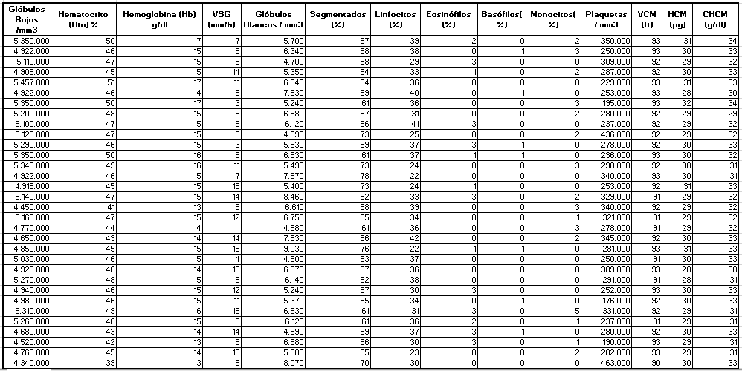

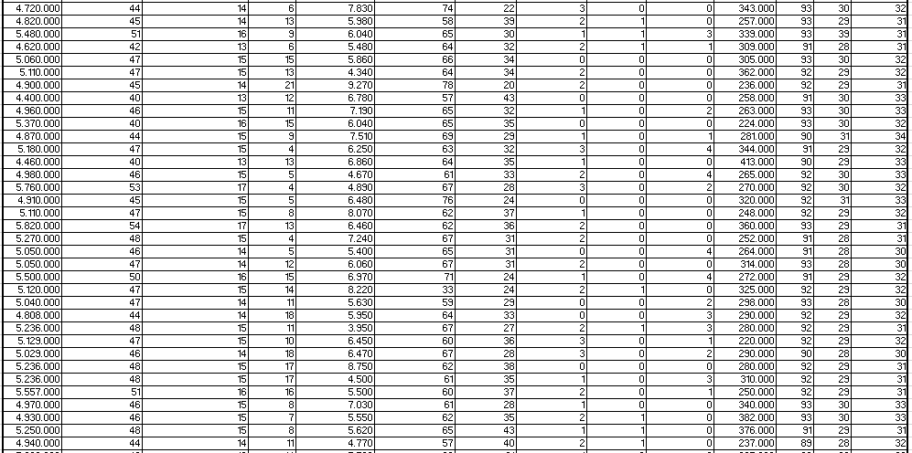

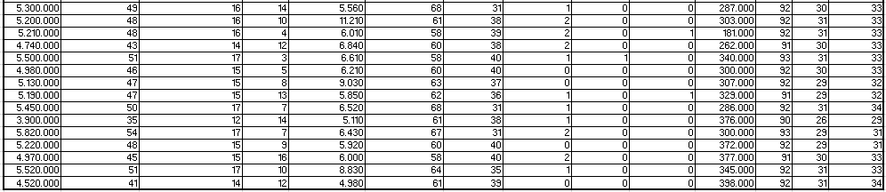

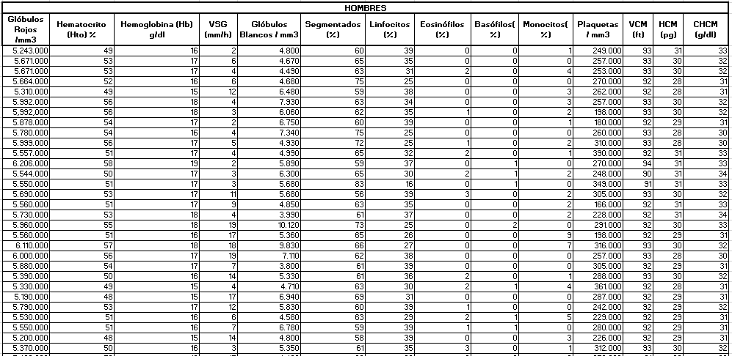

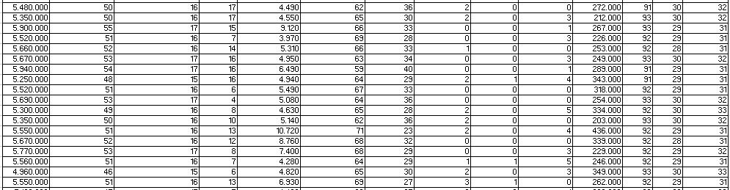
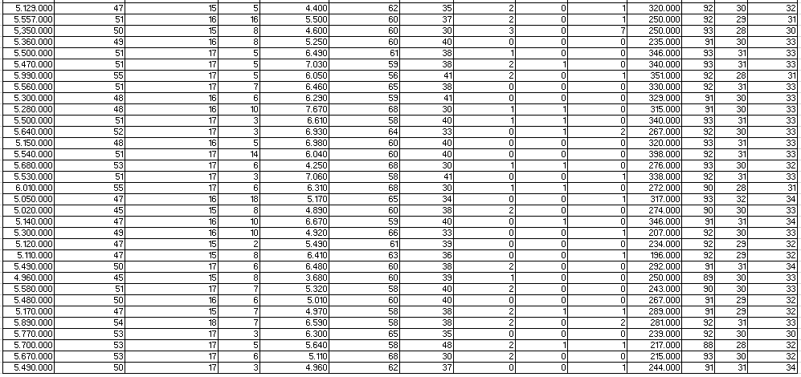

ANEXO#4.- Consentimiento informado dirigido a Estudiantes y Padres de Familia

ANEXO#5.- Encuestas dirigidas a los estudiantes

ANEXO#7.- Reuniones para concretar procedimientos a efectuarse en todo el proceso de la investigación.
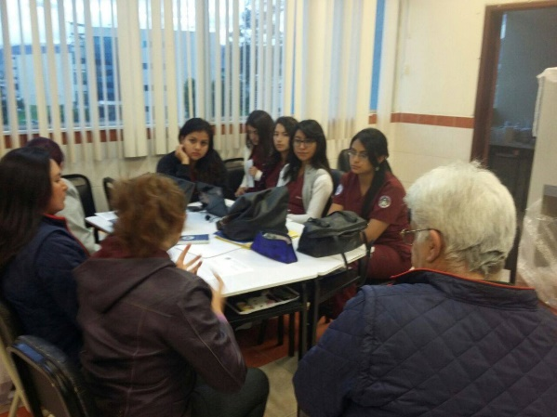
ANEXO#8.- Ingreso y análisis de datos de las encuestas realizadas en las Unidades Educativas
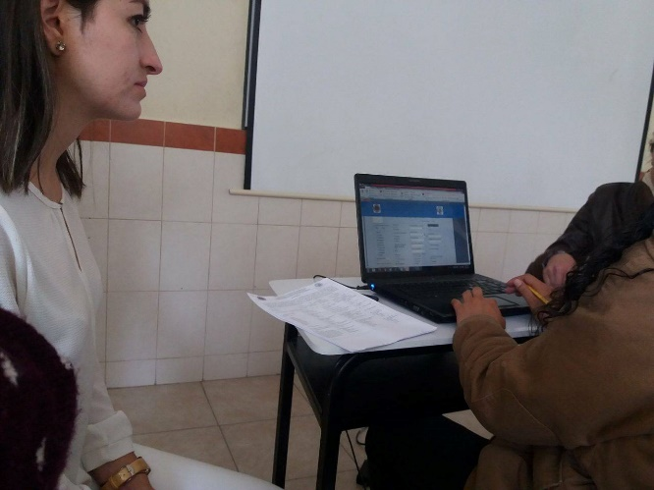

ANEXO#9.- Toma de muestra a la población seleccionada de estudiantes
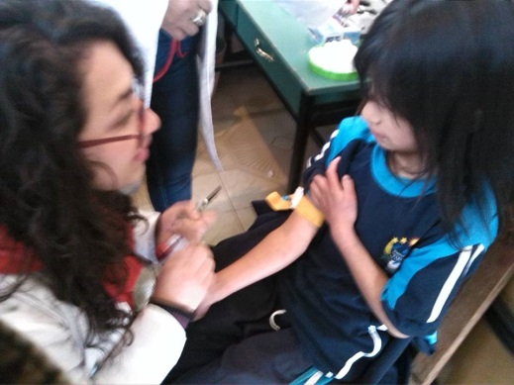

ANEXO#10.- Procesamiento de muestras en el Laboratorio de la Universidad Nacional de Chimborazo
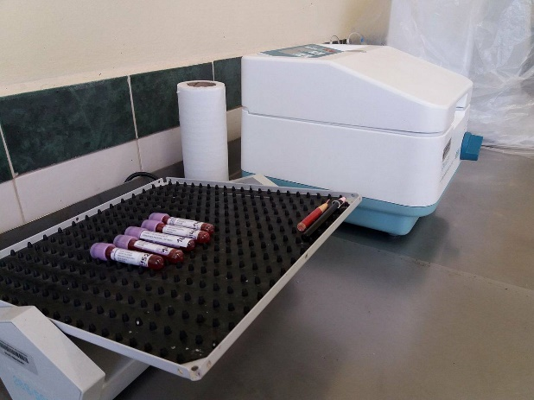

ANEXO#11.- Análisis de las muestras sanguíneas mediante el uso de un equipo automatizado Elite 3
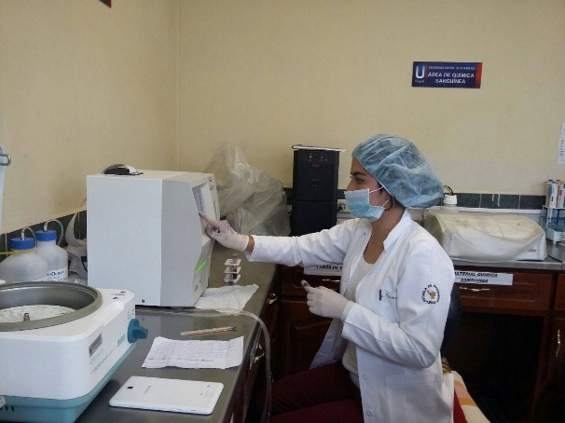
ANEXO#12.- Análisis de las muestras sanguíneas corroborando resultados con el método manual
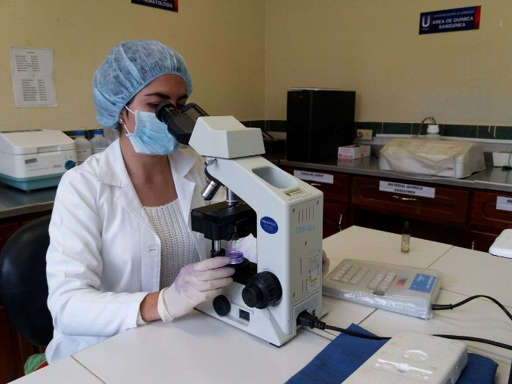

ANEXO#13.- Análisis de resultados dentro de la base de datos de los parámetros hematológicos
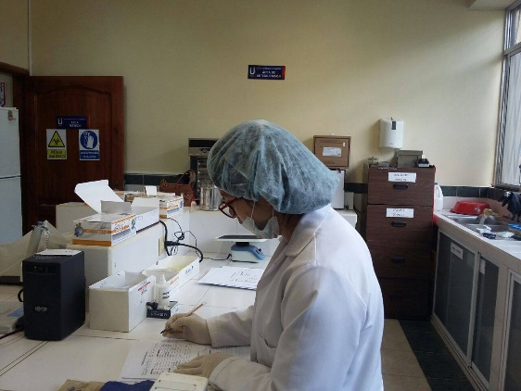
ANEXO#14.- Tabulación de datos obtenidos en la investigación.
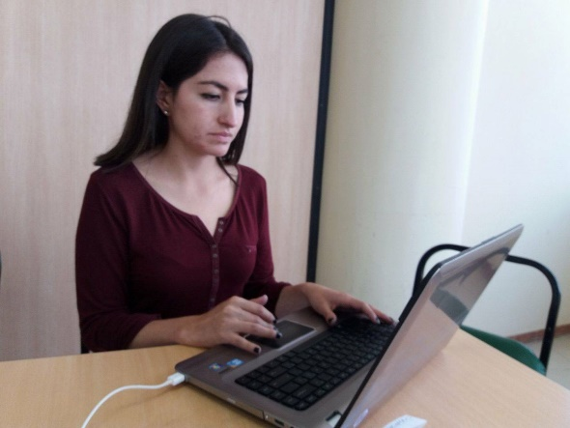

ANEXO#15.- Validación de resultados para entregar a las distintas Instituciones Educativas

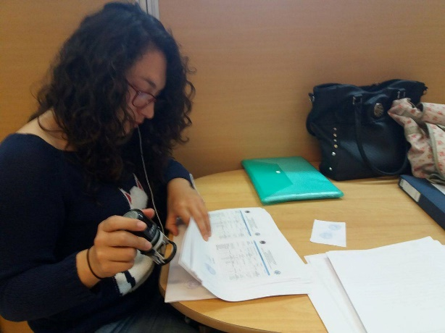

Fuente: Fotografías tomadas por las investigadoras

